Konspekt lekcji

Blok tematyczny : 1001 drobiazgów

Temat lekcji: Co musisz spakować do walizki?
1.Wiek i poziom kompetencji językowych uczniów dla których przygotowany jest konspekt.
Wiek – od 12 do 13 lat.
Poziom kompetencji językowych : A 1
Podręcznik : „Język polski bez granic klasa VI”.

2.Materiał gramatyczny i leksykalny.
Mianownik i biernik liczby mnogiej rzeczowników niemęskoosobowych.

3.Cele lekcji ,umiejętności i sprawności.

Cel główny : Poprawne użycie mianownika i biernika rzeczowników i przymiotników niemęskoosobowych.
Cele poboczne: Rozwijanie słownictwa . Układanie zdań z nowymi wyrazami. Ćwiczenia w czytaniu.
Sprawności ( mówienie , czytanie i pisanie ) :
Dbanie o poprawne mówienie , pisanie i czytanie . Ćwiczenia w mówieniu .Odpowiadanie na pytania.

Metody i techniki stosowane dla osiągnięcia celu lekcji :
-pogadanka,
-elementy wykładu,
-ćwiczenia gramatyczne,
-ćwiczenia leksykalne,
- praca z podręcznikiem.

Pomoce :przybory szkolne , podręcznik do nauki języka polskiego
pt. „ Język polski bez granic kl. VI”.

Zapis w dzienniku :
Poprawne użycie mianownika i biernika rzeczowników i przymiotników niemęskoosobowych. Ćwiczenia w czytaniu tekstu.

Przebieg :

- Powitanie z uczniami . Czynności organizacyjne.
- Nauczyciel proponuje uczniom przeczytanie bloga Dominika i następnie udzielenie odpowiedzi na pytania .

- Gdzie jest Dominik?
- Kto pomagał chłopcom pakować walizki ?
c)Dlaczego Dominik mówi, że pakowanie
jest trudne?

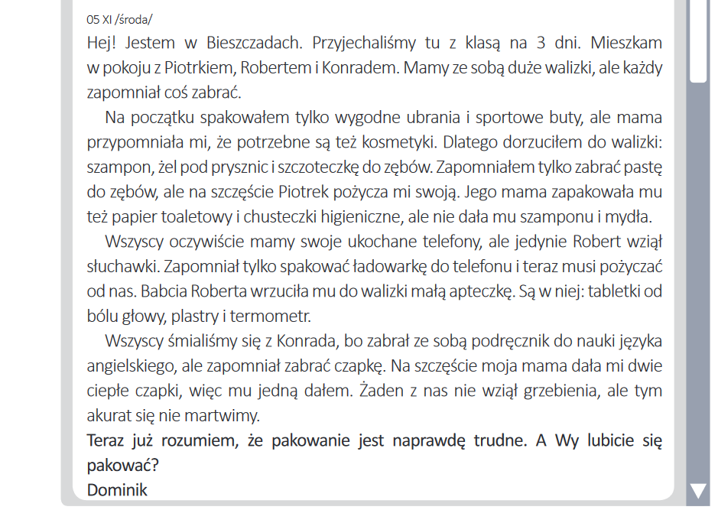
Po przeczytaniu tekstu uczniowie odpowiadają na wcześniej postawione pytania.
Uczniowie pracując z tekstem korzystają z podręcznika do języka polskiego strona 41 ,ćwiczenie 3a.
Proszę jeszcze raz przeczytać tekst i zaznaczyć plusem (+) rzeczy, które chłopcy spakowali do walizki, a minusem (-) rzeczy, o których zapomnieli.
Uwaga! Proszę zaznaczyć tylko te przedmioty, o których pisze Dominik.
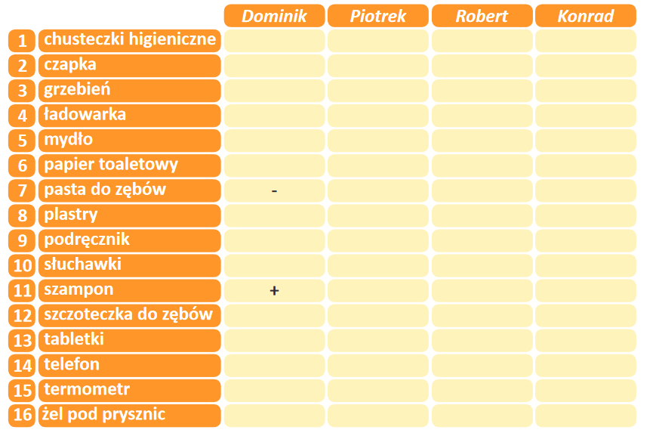

3.Wymieniając wszystkie te przedmioty , które znalazły się w walizkach Dominika i jego kolegów , nauczyciel zwraca uwagę ,że te wyrazy to rzeczowniki , a słowa , które je określają to przymiotniki.
Prowadzący prosi o znalezienie w blogu rzeczowników i przymiotników, które mają formę liczby mnogiej. Prosi o zaznaczenie końcówek wyrazów i zapisanie ich w liczbie pojedynczej.
- ....walizki-walizka.............
1. .....ubrania- ubranie..........
2. ......buty- but....................
3. ......telefony - telefon........
0. …… duże- duży.................
1. .....wygodne -wygodny................
2. .....sportowe - sportowy...............
3. .....ukochane - ukochany............
Nauczyciel rozmawia z uczniami i pyta co oni spakowaliby do swojej walizki ?
Czy pakowanie walizki to trudna czynność ,czy nie ?
4. Proszę zapisać podane wyrazy w liczbie mnogiej.
Mianownik (kto? co?) i biernik (kogo? co?)
r. niemęskoosobowy
liczba mnoga

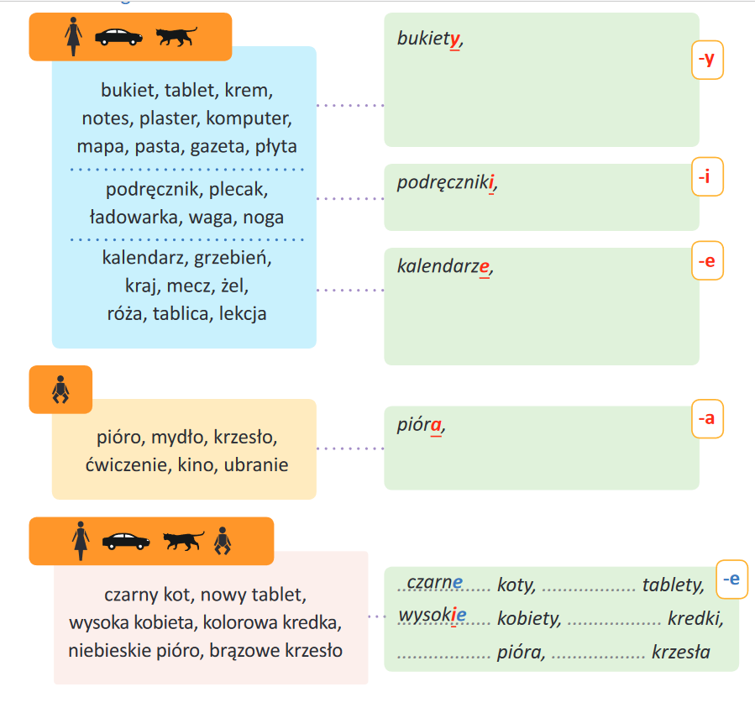
Po utworzeniu form liczby mnogiej rzeczowników i przymiotników , uczniowie odczytują wyrazy i wyrażenia.
5.W celu utrwalenia form ,prowadzący prosi o uzupełnienie zdań formami liczby mnogiej. Po uzupełnieniu ćwiczenia , uczniowie odczytują tekst.

Uczniowie noszą do szkoły (ciężki plecak) ...ciężkie plecaki...0. W plecakach mają (gruba
książka) .......grube......książki.........1,
(cienki zeszyt) ......cienkie zeszyty......2,
(kolorowy piórnik) ....kolorowe piórniki.....3 i (smaczna kanapka) .....smaczne kanapki...............4, (wygodny but) ......wygodne buty..............5 na zmianę i (ubranie)
...ubrania............6 na lekcje WF-u. Dawniej uczniowie przynosili do szkoły (ulubiona
zabawka) ...ulubione zabawki.....7 albo (karta) ......karty.........8 do gry. Dzisiaj
przynoszą (nowy telefon) ......nowe telefony............9 i (tablet) ....tablety.............10
6. Proszę dokończyć zdanie. Proszę użyć wyrazów w liczbie mnogiej.
Uczniowie mają w piórnikach:………………………

(Odpowiedz : pióra , ołówki , kredki, gumki, długopisy, linijki.)

7.Zajęcia kończymy ćwiczeniem polegającym na uzupełnieniu zdań.
Proszę uzupełnić zdania formami liczby mnogiej.
Jeśli uczniowie nie rozumieją słowa łakomczuch , nauczyciel wyjaśnia znaczenie.
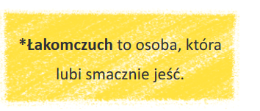

Owoce w szklance
Jesteś łakomczuchem*? Kochasz słodycze?
Codziennie możesz jeść (słodki cukierek)
.....słodkie cukierki...0, (mleczna czekolada)
.......mleczne czekolady...... 1 i (smaczne
ciastko) ....smaczne ciasta...... 2? A czy wiesz, że cukier jest niezdrowy?
Zamiast słodyczy lepiej jeść (słodki owoc) ........słodkie owoce....3 albo pić (pyszny koktajl) ...pyszne koktajle....4 owocowe. Nie wiesz, jak je zrobić?
Oto dwa (prosty przepis) ......proste przepisy....5.
Uczniowie samodzielnie mogą , w domu wykonać te przepisy i podzielić się uwagami na kolejnych zajęciach.

Przepisy:

. 